

***№ 26(495) от 10 августа 2022 года.***

Информационный бюллетень Танзыбейского сельсовета Ермаковского района Красноярского края Выпускается с 2007 года.

Редактор: Самсонова Н.А.

Издатель и распространитель издания: Администрация Танзыбейского сельсовета.

Тираж:100 экз., периодичность не менее 1раз в месяц.

**СПОРТИВНЫЙ ПУТЬ ДЛИНОЮ В 10 ЛЕТ**

28 октября 2012 года состоялось торжественное открытие спортивного клуба по месту жительства «Прометей». Еще вчера это были никому не нужные развалины старого гаража, а сегодня своих гостей и постоянных посетителей встречает мечта любого любителя спорта: огромный, светлый спортзал;современный, оборудованный многофункциональными тренажерами, фитнес зал.

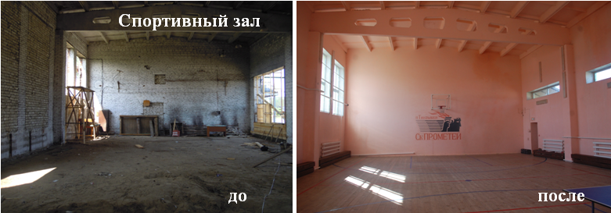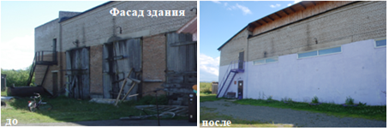

В 2018 году, благодаря Краевой грантовой программе появилась универсальная спортивная площадка с освещением для занятий в темное время суток, полем с качественным покрытием для игры в футбол, а зимой в хоккей.

Спортивный клуб «Прометей» работает по разным направлениям, но приоритетными являются: футбол, хоккей, волейбол, баскетбол. На территории Прометея проходит огромное количество спортивных мероприятий, в которых принимают участие спортивные команды со всего юга края. Наши команды так же принимают активное участие не только в местных, но и в районных и региональных мероприятиях.

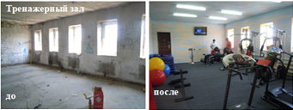

10 лет существования спортивного клуба «Прометей» доказало, что занятие спортом – приоритетное направление жителей поселка Танзыбей. Огромное количество грамот, медалей, кубков и личные достижения воспитанников – лучшее признание работы сплоченной команды тренеров клуба.

10 лет – достаточный срок, чтобы подвести итоги, сделать работу над ошибками, набросать планы на будущее.И вот, оглядываясь назад, можно с гордостью сказать: «Мы это сделали».

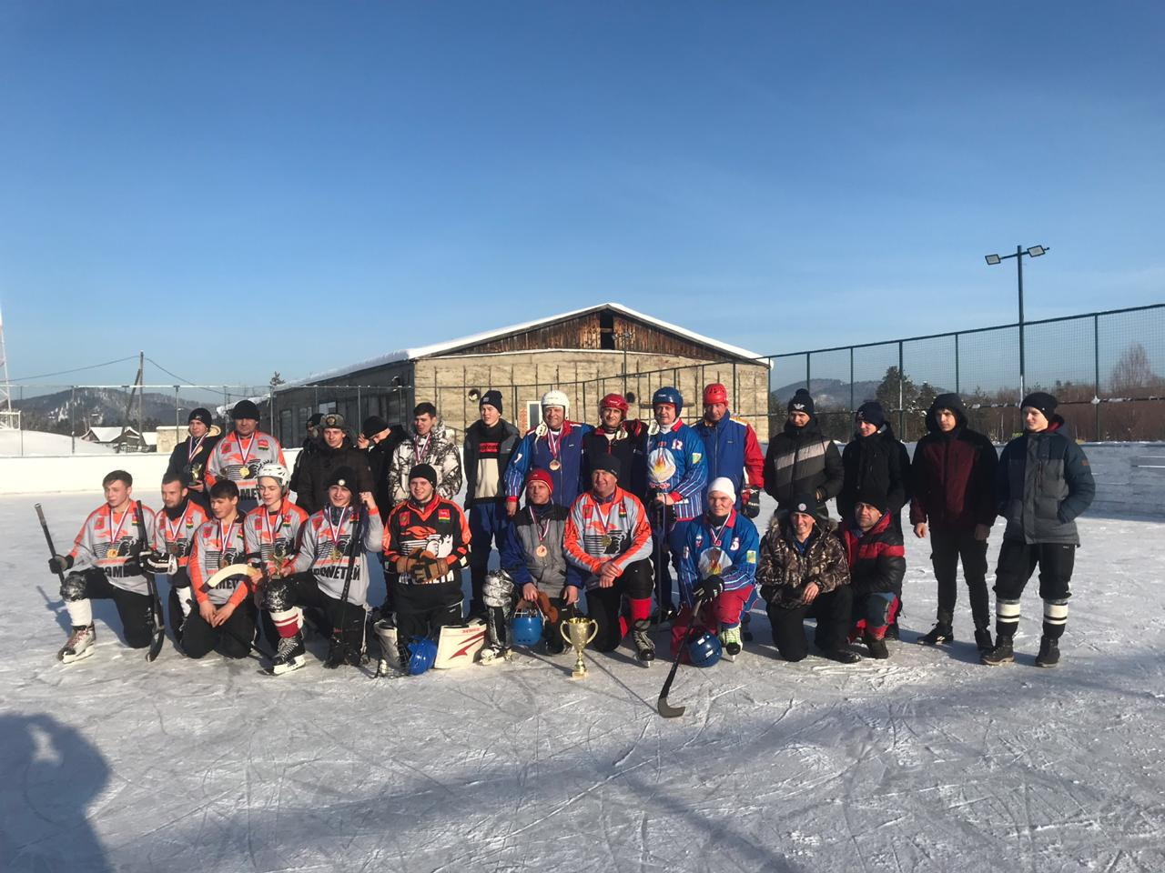

**Самые яркие победы МБУ «СК «Прометей»:**

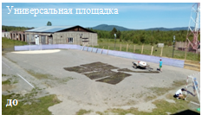

- Чемпионы Красноярского края по мини-хоккею с мячом среди юношей «Юный Олимпиец»;

**-** Вице-чемпионы Красноярского края по мини-футболу среди юношей «Юный Олимпиец»;

- Чемпионы Ермаковского района по хоккею на протяжении 6 последних лет;

- Неоднократные призеры Ермаковского района по футболу, баскетболу, армспорту, легкой атлетике;

- Победители зональных турниров юга Красноярского края и Республики Тывы по хоккею и мини-футболу.

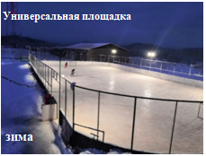

Спортивный клуб принимает участие во всех спортивных мероприятиях и показывает прекрасные результаты.

**И это не полный с**

**В рамках празднования**

**Дня поселка Танзыбей,**

**приглашаем всех желающих**

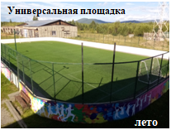

**на мероприятия, посвященные**

**10-летнему юбилею СК «Прометей»**

**В программе:**

**15-00 - спортивные мероприятия (футбол, баскетбол), батуты, музыка, торговля.**

**17-00 – торжественная часть, концерная программа, сольный концерт группы «Рок Свобода».**

**20-00 - развлекательная программа с участием приглашенных гостей: Dj URAN и MC Kost9deep, лазерное световое шоу арт-группа «CHILLI»**

**(цена 100 руб) в зале СК «Прометей».**

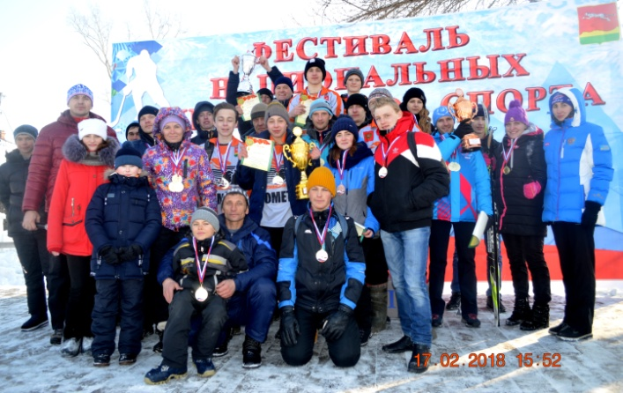

**Ждем всех на площади Дома культуры**

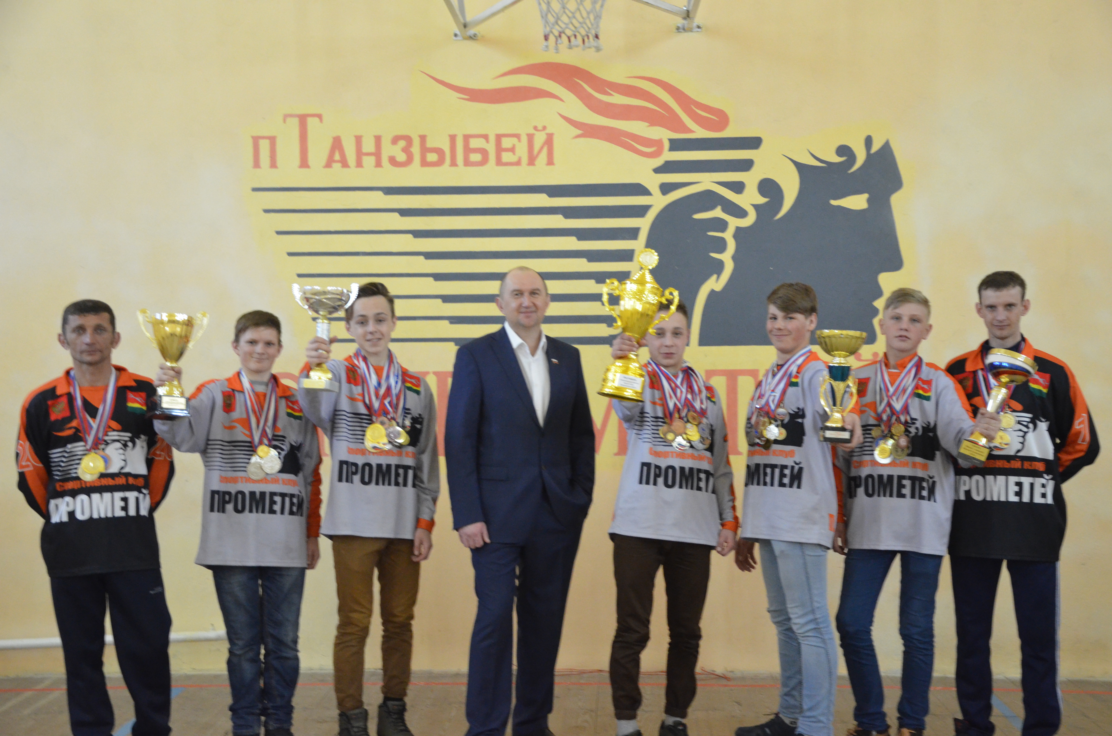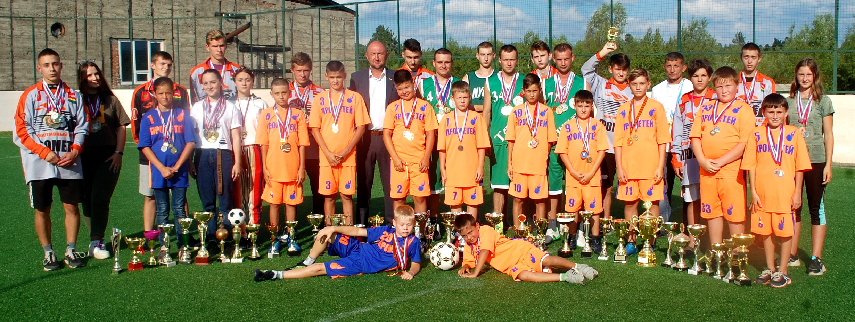

**Исправительные работы - вместо неволи**

Государство смягчило наказание по ряду уголовных статей, введя альтернативный к лишению свободы вид наказания – исправительные работы. Исправительные работы отбываются осужденным по основному месту работы, а осужденным, не имеющим основного места работы, в местах, определяемых органом местного самоуправления по согласованию с уголовно-исполнительной инспекцией в районе места жительства осужденного. Из заработной платы осужденного производятся удержания в доход государства. Суд назначивший наказание в виде исправительных работ определяет соответствующий процент для удержания. Постановлением главы администрации Ермаковского района определен ряд предприятий, на которых осужденные отбывают данный вид наказания.

По учетам Шушенского МФ (с.Ермаковское) проходит ежегодно в среднем от 10 до 30 осужденных к исправительным работам. В связи с нехваткой рабочих мест в организациях указанных в перечне предприятий, трудоустройство таких осужденных затруднено. Категория осужденных к исправительным работам очень специфична, многие из осужденных не стремятся к исправлению. В быту злоупотребляют спиртными напитками, не имеющие документов удостоверяющих личность, не имеющие специальности, образования, ранее нигде и никогда не работающие официально, не имеющие желания работать.

В качестве примеров хотелось бы привести несколько случаев из практики филиала.

В декабре 2021 года на учет в филиал поставлен Федор Федоров, осужденный по ч.1 ст.157 УК РФ (злостное уклонение от уплаты алиментов). Осужденному неоднократно выдавались предписания для явки на предприятие с целью трудоустройства и дальнейшего отбывания наказания, но он не являлся на предприятия, на проводимые воспитательные беседы инспекции не реагировал, самостоятельным поиском работы не занимался, вследствие чего, наказание было заменено лишением свободы. Освободившись из мест лишения свободы, в случае его не исправления, он вновь будет осужден.

Однако среди осужденных встречаются люди и ответственные, стараются исправится, изменить свой образ жизни.

Осужденный к исправительным работам Колобков Степан, не имеющий ни одной специальности, но имеющий желание к исправлению, был трудоустроен филиалом на предприятие, определенное органом местного самоуправления. Сотрудники инспекции постоянно осуществляли контроль, проводили воспитательную работу, в результате Колобков С. снят с учета филиала, по истечению срока наказания. Руководителем предприятия осужденному предложено остаться работать на постоянной основе. По прошествии трех лет Колобков С. продолжает работать на предприятии, алиментные обязательства на своих детей выплатил. В коллективе пользуется уважением, устроил свою личную жизнь.

Горбунова Лариса Александровна

Заместитель начальника Шушенского МФ (с.Ермаковское)

ФКУ УИИ ГУФСИН России по Красноярскому краю

майор внутренней службы

тел. 2-40-40 моб.тел. 89527467071